RÉGI ÉS RÉGEBBI TÖRTEL

A törteli kunhalmok leletei: A Mák-halom vizsgálata georadarral

Katona Orsolya¹, Pásztor József⁴, Dinnyés István³, Dr. Sipos György¹, Dr. Páll Dávid Gergely¹, Dr. Mezősi Gábor¹, Dr. Erdei László^{2,4}

¹Szegedi Tudományegyetem, Természeti Földrajzi és Geoinformatikai Tanszék
²Szegedi Tudományegyetem, Növénybiológiai Tanszék
³Kossuth Múzeum, Cegléd, nyugalmazott régész
⁴Törteli Falumúzeum Baráti Kör Egyesület

Bevezetés

Törtel és határvidéke méltán híres eddig megtalált régészeti leleteiről. A határban kimagasló számos feltárt és még feltárásra váró kunhalom kincsei nagy érdeklődést keltettek és még keltenek napjainkban is. A feltáratlan, kivizsgálatlan halmok zöme, nemcsak a levéltári leírások, források alapján, hanem a jelenleg is megfigyelhető alakjuk, formájuk alapján hívják fel az érdeklődők figyelmét magukra. A jelenkor műszaki fejlettségének köszönhetően az ún. előzetes régészeti vizsgálatokban költség- és időhatékony, non-destruktív technikák kerülhetnek alkalmazásra. Az említett kategóriába besorolást nyer a geofizika néhány módszere. A geofizikai felmérések során szükséges, hogy a vizsgált objektum, tárgy fizikai tulajdonsága eltérő legyen a környezetétől. Ugyanakkor a vizsgált tárgy mérete és helyzete sem elhanyagolható, mivel ha az túlságosan kicsi, mélyen van, vagy a környezetéhez viszonyítva nem tér el a vizsgált fizikai tulajdonsága, hatása a felszínen nem azonosítható.
A Törtel határában végzett roncsolásmentes előzetes vizsgálatok a Mák-halmot érintették. A Mák-halmot említő dokumentumok DNY tájolású templomfalat, valamint szarmata leleteket említenek, viszont a hely részletes vizsgálása, az elérhető dokumentumok alapján, nem történt
meg (Balanyi 1973a). Ugyanakkor a helyszín jól lokalizálható nemcsak a topográfiai és a katonai (I., II., III.) térképeken, hanem említést kap már a régészeti térképeken is (Balanyi
1973b).

Anyag és módszerek

A topográfiai térképen kijelölt kb. 60x70 m nagyságú terület felmérése georadar segítségével történt. A használt geofizikai módszer a Törteli Híradó 2012. júniusi számában már bemutatásra került. A felmérés során GSSI SIR 3000 vezérlőegységhez kapcsolt 400 MHz-es antenna lett alkalmazva. Az antennával elérhető behatolási mélység a területi viszonyokat figyelembe véve, 4 m volt, a vertikális felbontása pedig a környezet fizikai elektromágneses tulajdonságait alapul véve 5-10 cm volt. A vizsgálatra szánt területet párhuzamos szelvényekkel, 1 méteres szelvényközökkel mértük fel (1. ábra).
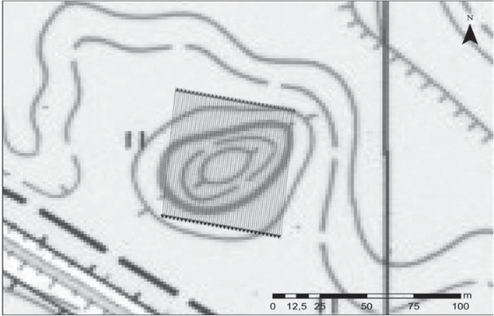

1. ábra. A Mák-halom topográfiai térképére (1:10 000) vetített GPR szelvények

Az így kapott jelentős adatmennyiség alapján egy 3D modellt készítettünk. A 3D modell elemzését függőlegesen 5 cm-ként végeztük, kiértékelve a metszeteket. A kiértékelt szelvények nagy többségén a felszín közeli 1 m mélységig láthatóak voltak objektumok jelenlétére utaló diffrakciós hiperbolák. Számuk és helyzetük nem engedett következtetni jelentősebb objektum együttesre, vagy bármilyen létesítményre. A 3D szelvények vizsgálata alapján pedig elmondható, hogy 0,4-0,5 m mélységben kirajzolódik egy kb. 10x6 méteres objektum, mely tájolása ÉNYNY-DKK volt (2. ábra).

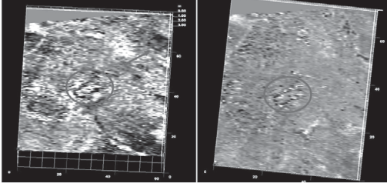

2. ábra. A 3D modell vízszintes metszete 0,4 és 0,5 méter mélyen

Függőlegesen lefelé haladva kisebb-nagyobb inhomogenitások, objektumok figyelhetőek meg 0,9 és 1,0 méterre a jelenlegi felszíntől (3. ábra).
. 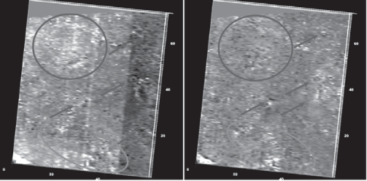
3. ábra. A 3D modell vízszintes metszete 0,9 és 1,0 méter mélyen

Az 1,05 és 1,10 m mélységben levő szelvény metszetekről elmondtató, hogy egybefüggő objektum jelenlétét nem lehet kimutatni, viszont ebben a mélység intervallumban két terület elkülöníthető, mint zavart zóna, mely utalhat lehetséges régészeti objektumok jelenlétére (4. ábra).

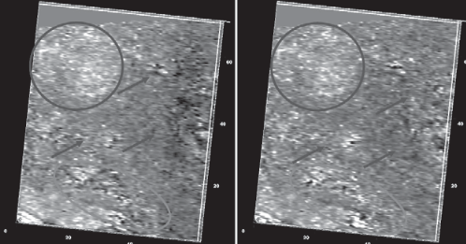
4. ábra. A 3D modell vízszintes metszete 1,05 és 1,10 méter mélyen

.
A két kijelölt zónán kívül minden mélységben megtalálhatóak kisebb nagyobb objektumok, melyek a vízszintes metszeten nyíllal vannak jelölve. Lefelé haladva, 1,4-1,5 méteres mélység
ben a vízszintes metszeten egy lineáris egységekből álló objektum együttes rajzolódik ki (5. ábra). A lineáris objektum szélessége a GPR szelvények alapján közel 2 m (6. ábra).

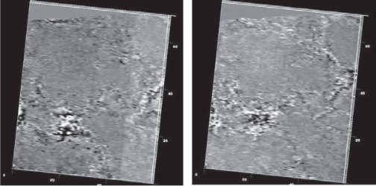

5. ábra. A 3D modell vízszintes metszete 1,4 és 1,5 méter mélyen

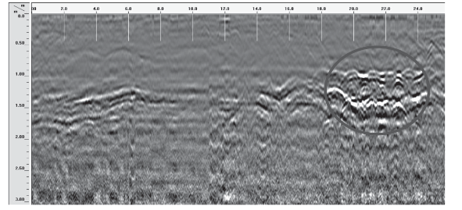
6. ábra. Az 1,4-1,5 m mélységben felfedezett lineáris objektum GPR keresztmetszete

Következtetések

A georadar szelvények alapján kapott 3D modell 0,4-0,5 méteres mélységében megfigyelhető objektum körvonalaiból, mélységéből, valamint szélességéből, arra enged következteti, hogy egy Árpád-kori templom maradványai lelhetőek meg. Mélységben lefelé haladva, néhány zavar és kisebb objektum jelenlétén kívül nem fedezhető fel egyéb a georadar szelvényeken. 1,4-1,5 méteres mélységben viszont egy jól látható objektum rajzolódik ki, melynek méretei
igen impozánsak, közel 40x20 m. Habár a szerzők véleménye nem teljesen egybehangzó, az elemzések és kutatások alapján elmondható, hogy feltehetően egy szarmata árokrendszerről van szó, melyet bolygatatlan üledék fedett le. Az ún. bolygatatlan réteg vastagsága közel 1,0 m. Vajon lehet-e egyetlen halmon belül fellelni az Árpád-kori és szarmata kori leleteket is,
nagy kérdés, viszont nem lehetetlen. Kiskunhalas környékén a régészeti feltárás során az Árpád-korra datált szint alatt 0,6-1,3 m vastag bolygatatlan réteget fedeztek fel, mely alatt szarmata járószint volt azonosítható (Nyári és Rosta 2014).

Irodalom:

Balanyi B. véleménye 1973a., 35. sz. Jegyzet.
Balanyi B. 1973b: A Nagykőrös határában 1879-ben és 1894-ben folytatott ásatásokról. Studia Comitatensia 2.: 13-35.
Nyári Diána – Rosta Szabolcs 2014. Középkori szántás a homok alatt Kiskunhalas határában, Kiskunhalasi Múzeum, előzetes jelentés.

